**陕西省科学技术厅转发科技部《关于征集节能减排与低碳技术成果的通知》的通知**

陕西省科学技术厅转发科技部《关于征集节能减排与低碳技术成果的通知》的通知

各有关单位：

　　为了加快节能减排与低碳科技成果的转化应用，配合科技部节能减排与低碳技术成果推广清单编制工作，根据科技部《关于征集节能减排与低碳技术成果的通知》，现在全省征集节能减排与低碳技术成果。具体事项如下：

　　1．申报条件及要求详见科技部网站：http://www.most.gov.cn

　　2．报送时间及地点：

　　2014年12月4日下午17:00前,将材料纸质版1份、刻录光盘1份报送省科技厅社发处（西安市丈八五路10号陕西省科技资源统筹中心D区510室），逾期不予受理。

　　联系人：燕志伟

　　联系电话：（029）87294140

陕西省科学技术厅

2014年11月28日

©北大法宝：（[www.pkulaw.com](https://www.pkulaw.com)）专业提供法律信息、法学知识和法律软件领域各类解决方案。北大法宝为您提供丰富的参考资料，正式引用法规条文时请与标准文本核对。 欢迎查看所有[产品和服务](http://www.pkulaw.net/" \t "_blank)。  
[法宝快讯： 如何快速找到您需要的检索结果？ 法宝 V6 有何新特色？](http://www.pkulaw.com/helps/69.html" \t "_blank)

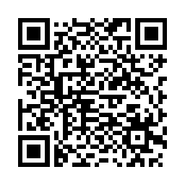

扫描二维码阅读原文

原文链接：[https://www.pkulaw.com/lar/9046d4692bb97ee2b73fe0df2dc8c13cbdfb.html](https://www.pkulaw.com/lar/9046d4692bb97ee2b73fe0df2dc8c13cbdfb.html" \t "_blank)